1.Zadatak (izrada edukativnih panoa za ekološki kutak),realizovan 27.10.2020.godine
Globalno zagađenje I posljedice po šivi svijet
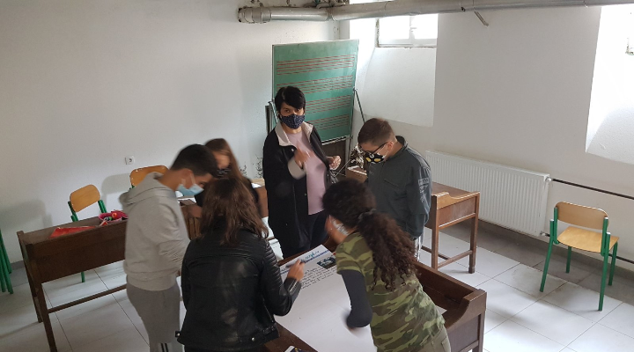

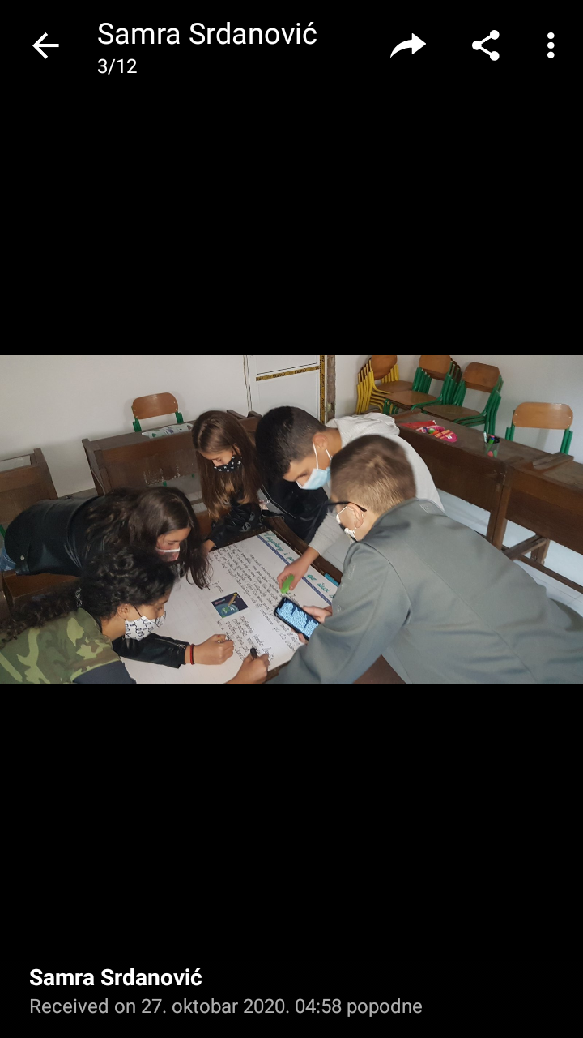

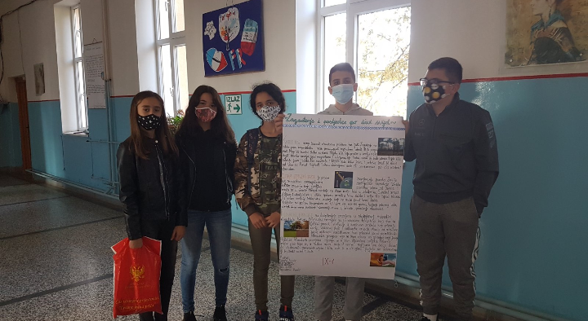

2.Zadatak (izrada edukativnih panoa za ekološki kutak)
Lokalno zagađenje i posljedica po živi svije (osvrt na svoje okruženje) realizovan 07.11.2020.godine
